Лабораторная работа №5

Дисциплина: архитектура компьютера

Максимова Дарья Валерьевна

Содержание

# 1 Цель работы

Приобретение практических навыков работы в Midnight Commander. Освоение инструкций языка ассемблера mov и in.

# 2 Задание

1. Работа в Midnight Commander.
2. Подключение внешнего файла in_out.asm.
3. Задание для самостоятельной работы.

# 3 Теоретическое введение

# 4 Выполнение лабораторной работы

*Открываю Midniht Commander. В каталоге созданном при выполнении лаб. работы №4 и там создаю папку lab05 (рис. 1).

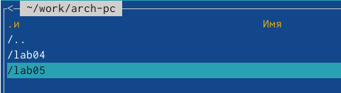

Рис. 1: Создание папки

*Создаю файл lab05-1.asm; Затем я открываю файл для редактирования во встроенном редакторе и ввожу текст программы из листинга 5.1, сохраняю изменения и закрываю файл (рис. 2).

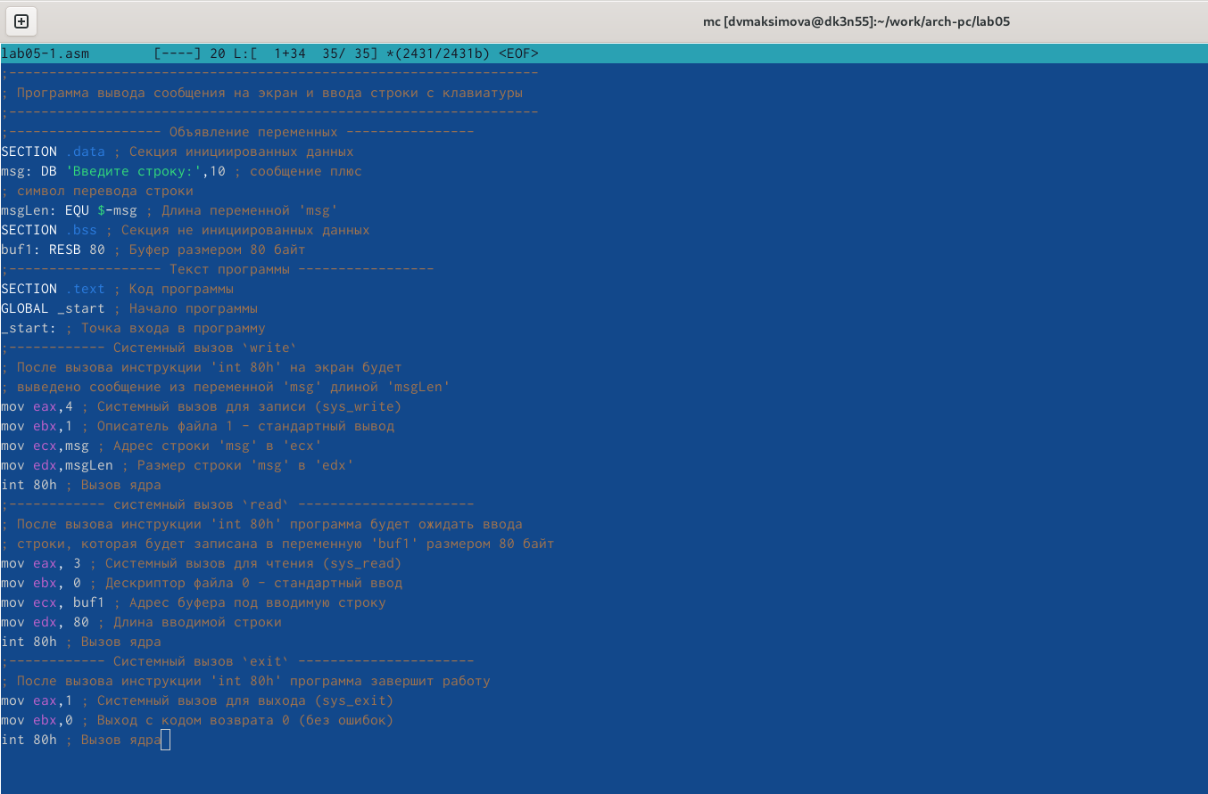

Рис. 2: Редактирование программы

*С помощью функциональной клавиши F3 открываю мой файл для просмотра. Убеждаюсь, что текст программы правильный. (рис. 3).

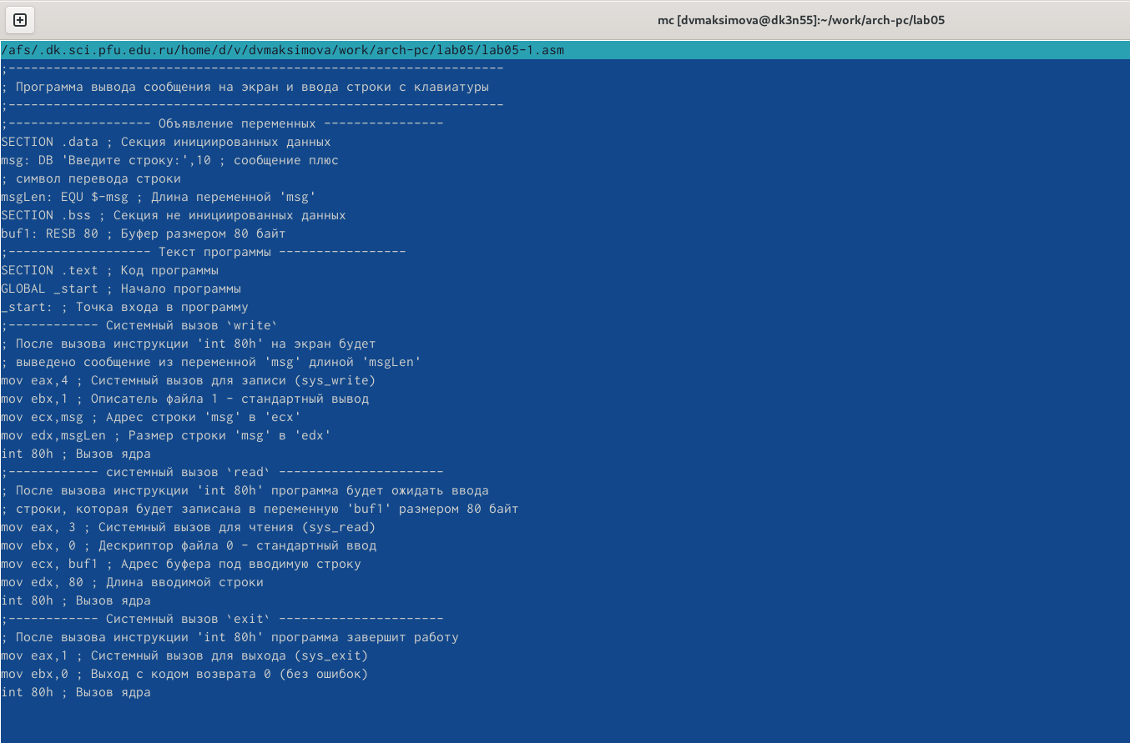

Рис. 3: Открываю файл для просмотра

*Транслирую текст программы lab05-1.asm в обьектный файл (рис. 4).

Рис. 4: Транслирую текст программы в обьектный файл

Рис. 4: Транслирую текст программы в обьектный файл

*Созданный мной исполняемый файл: (рис. 5).

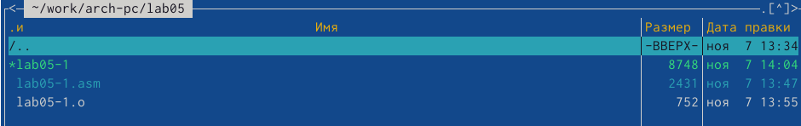

Рис. 5: Исполныемый файл

*После запуска мой исполняемый файл работает, он ожидает ввода с клавиатуры. Я ввожу своё ФИО(рис. 6).

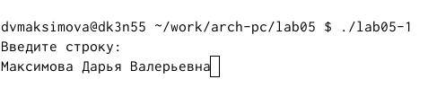

Рис. 6: Ввод текста для программы

### 4.0.1 Подключение внешнего файла in_out.asm

*Скачиваю нужный файл для выполнения лаб. работы из туиса, обращаю внимание на то, что скачанный файл должен находится в том же каталоге, что и файл с программой (рис. 7).

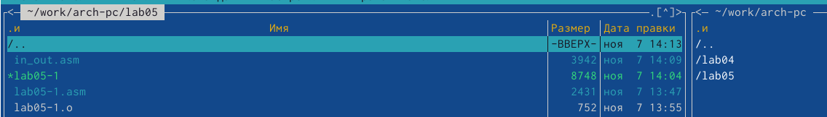

Рис. 7: Переместила файл в нужный каталог

*При помощи f6 я создаю копию файла lab05-1.asm с именем lab05-2.asm (рис. 8).

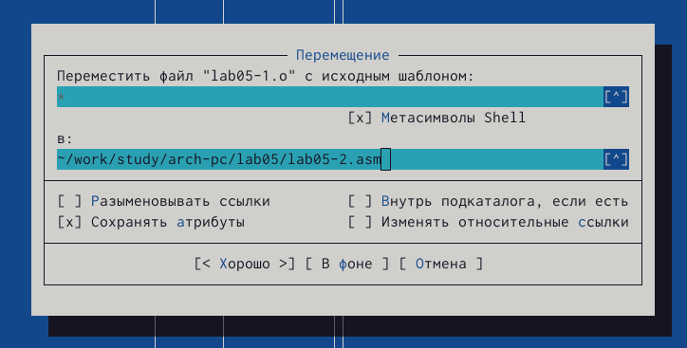

Рис. 8: Копирую файл

*Я исправляю текст программы в соответствии с листингом 5.2, затем создаю исполняемый файл и проверяю его работу(похожие действия мы уже проделывали в предыдущих подпунктах) (рис. 9).

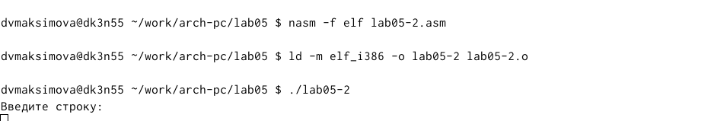

Рис. 9: Проверка работы файла

*В файле lab05-2.asm мне нужно внести изменения в программму. После всех изменений я проверяю исполняемый файл на работу. Отличие в том, что теперь ввод с клавиатуры происходит не на следующей строчке, а на этой же. (рис. 10).

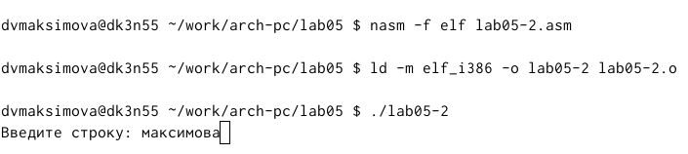

Рис. 10: Работа программы после внесения изменений

### 4.0.2 Задание для самостоятельной работы

*Создаю копию файла lab05-1.asm и вношу изменения в программу, так чтоб она работала по алгоритму и вывордила введеную строку на экран. Получаю исполняемый файл и проверяю его работу (рис. 11).

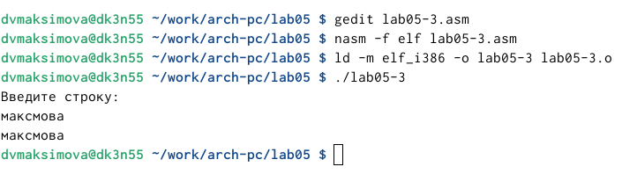

Рис. 11: Задания 1,2 для самостоятельной работы

*Создаю копию файла lab05-2.asm и исправляю текст с использованием программ из внешнего файла так, чтоб она опять таки выводила введеную команду на экран. Остается проверить работу программы: (рис. 12).

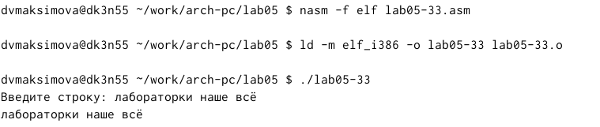

Рис. 12: Задания 3,4 для самостоятельной работы

# 5 Выводы

Я приобрела практические навыки работы в Midnight Commander. Освоила инструкции языка ассемблера mov и in. Я считаю, что приобретенные навыки во многом помогут мне при программировании.

# Список литературы